柳汽前四后八HTX5310ZSLL7型散装饲料运输车
车型图片：
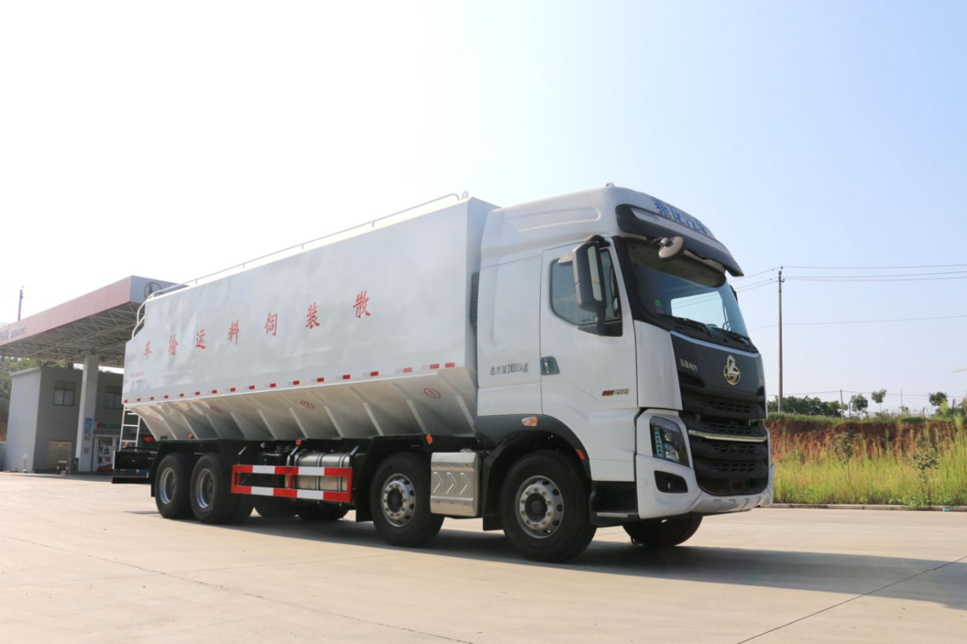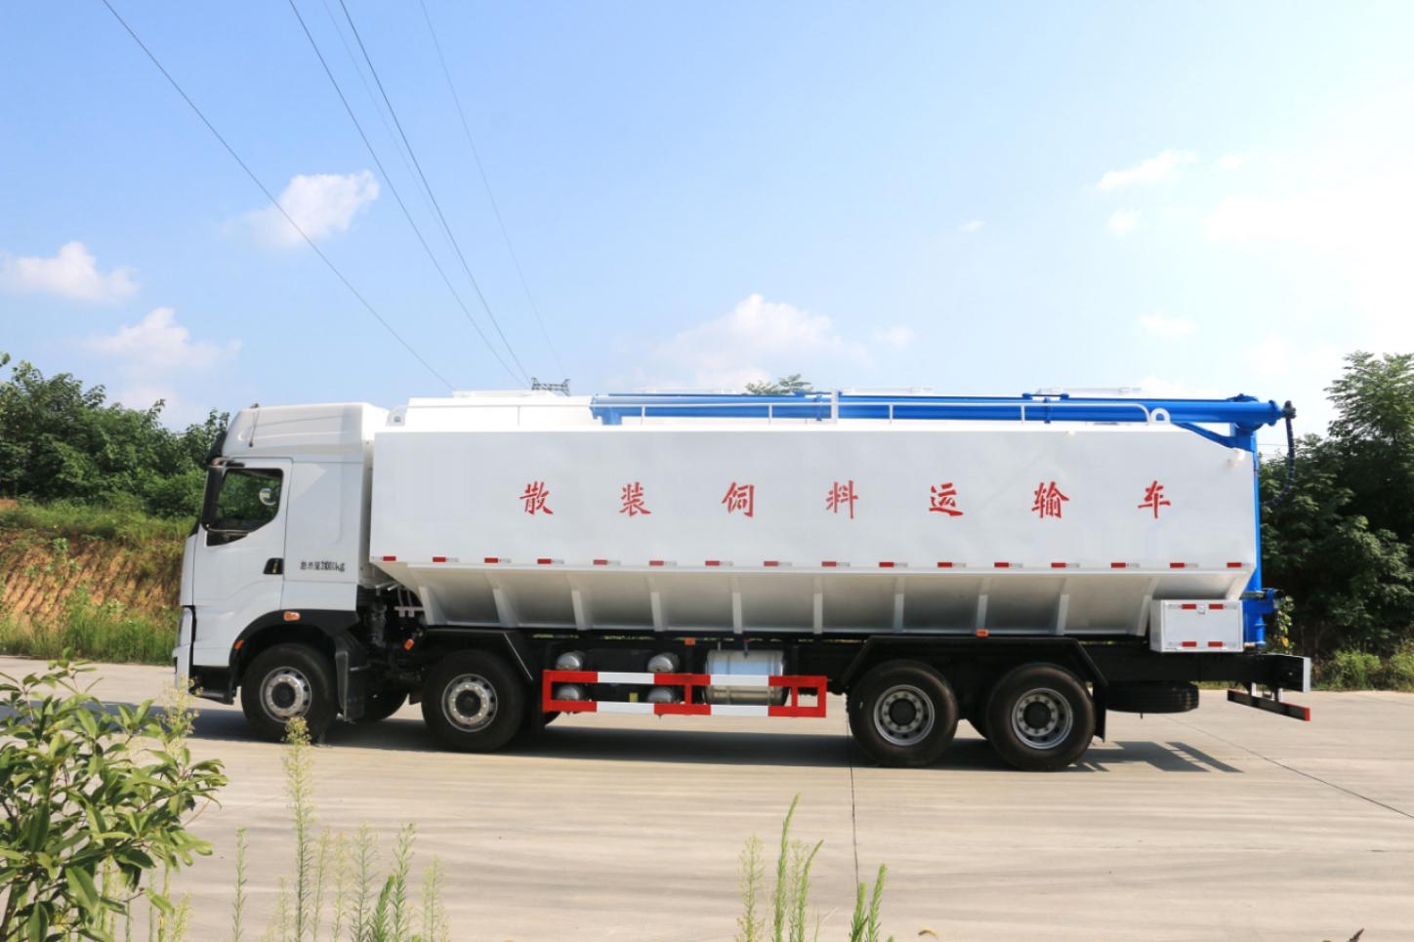
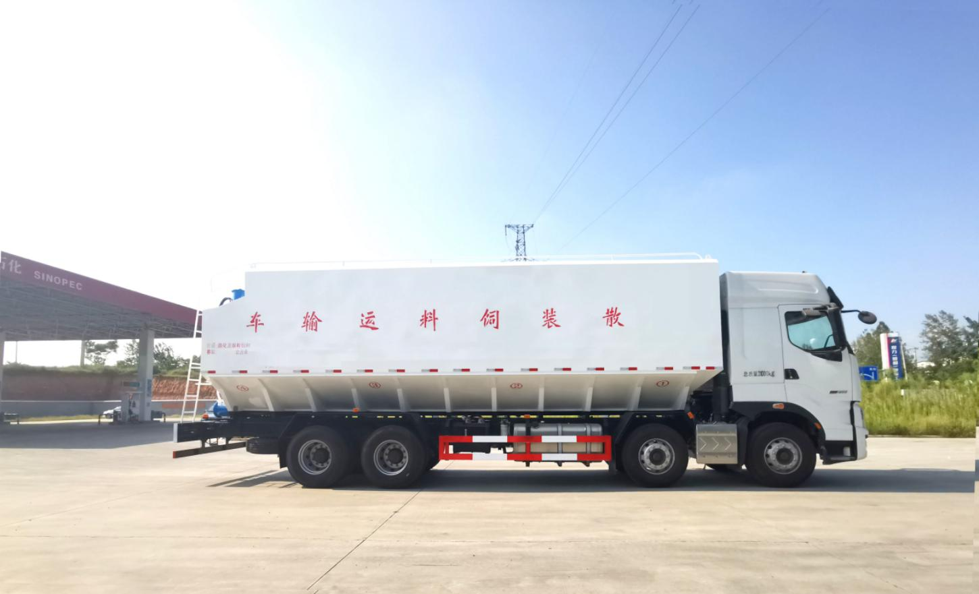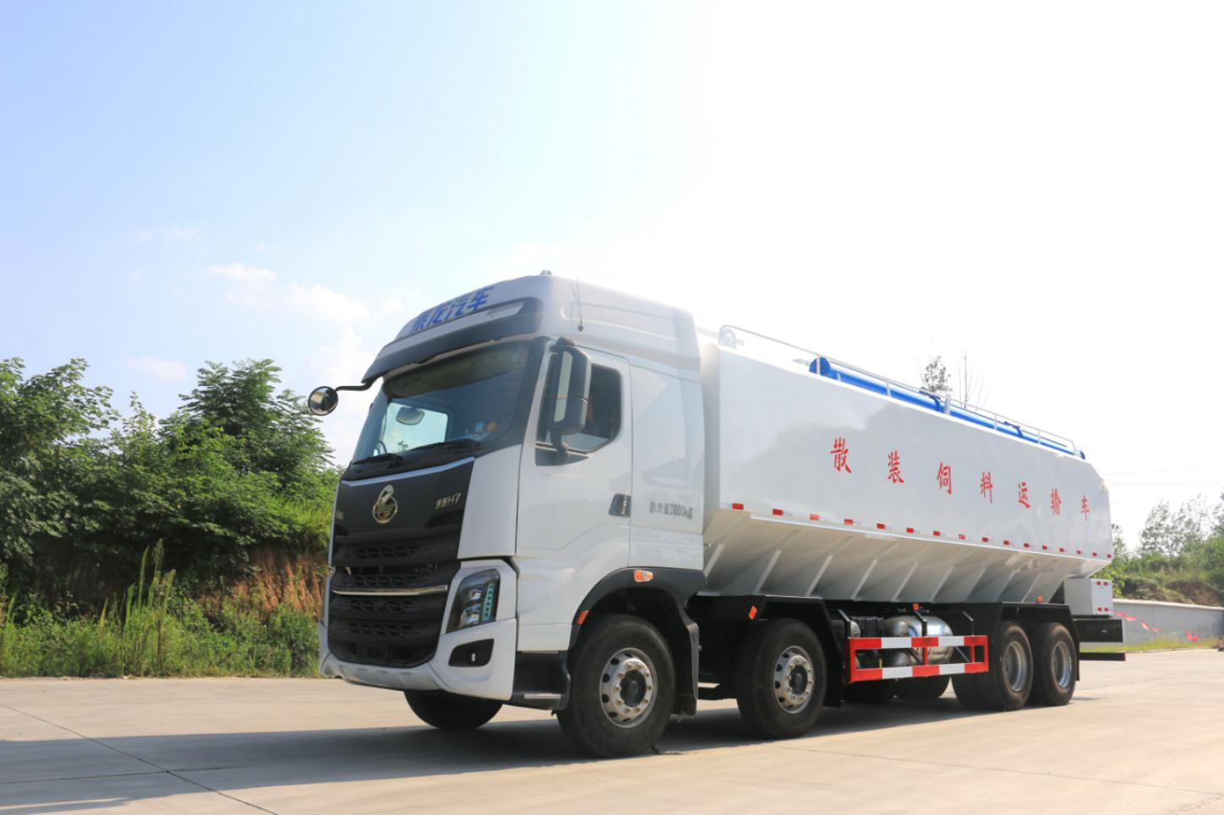
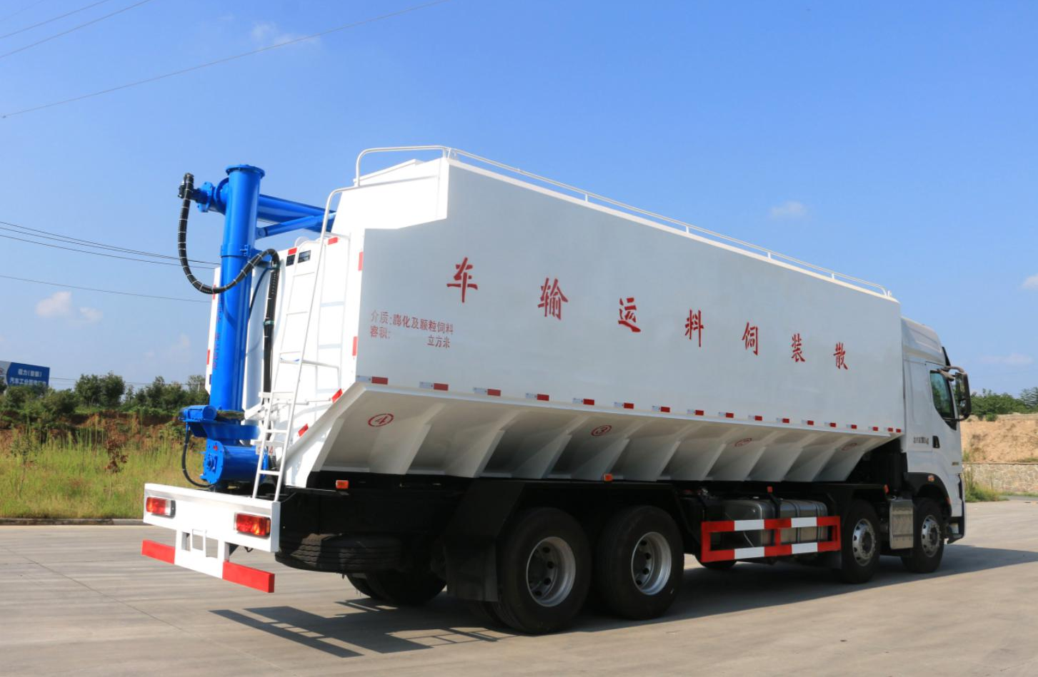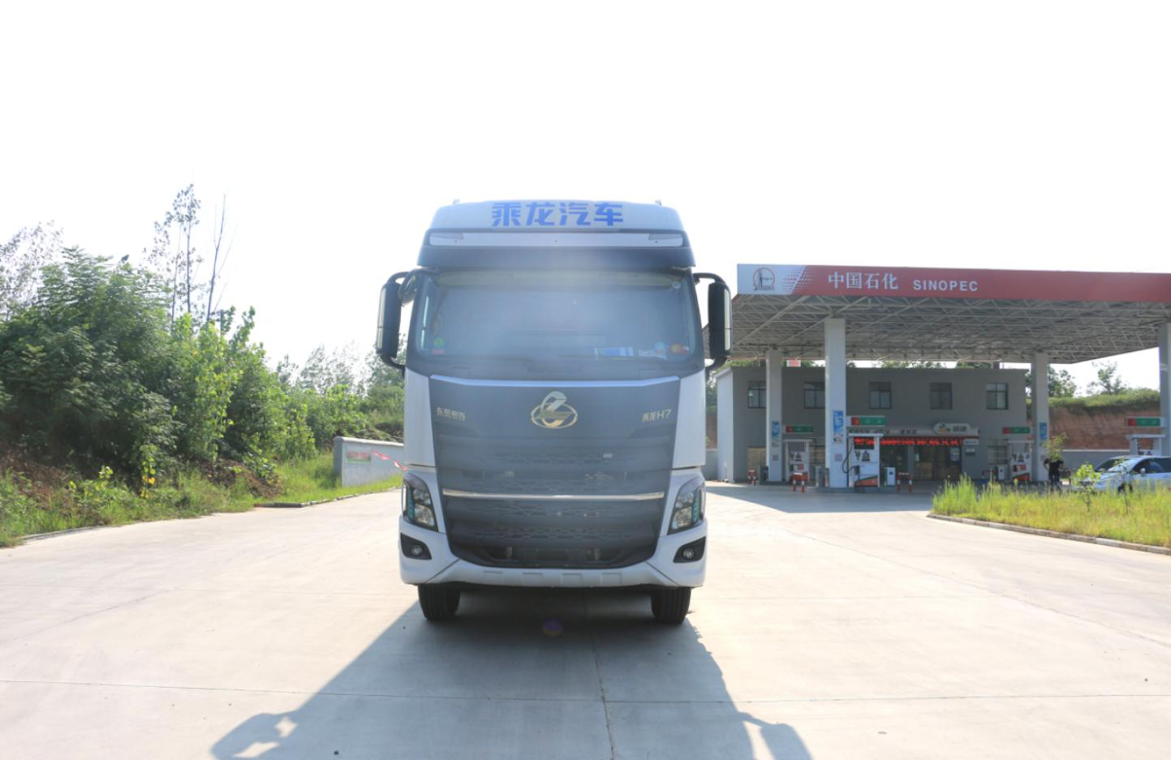
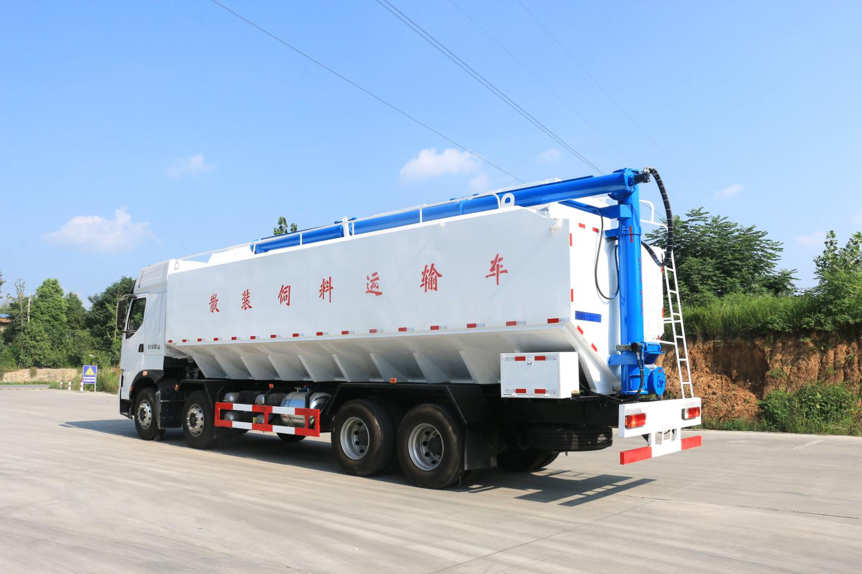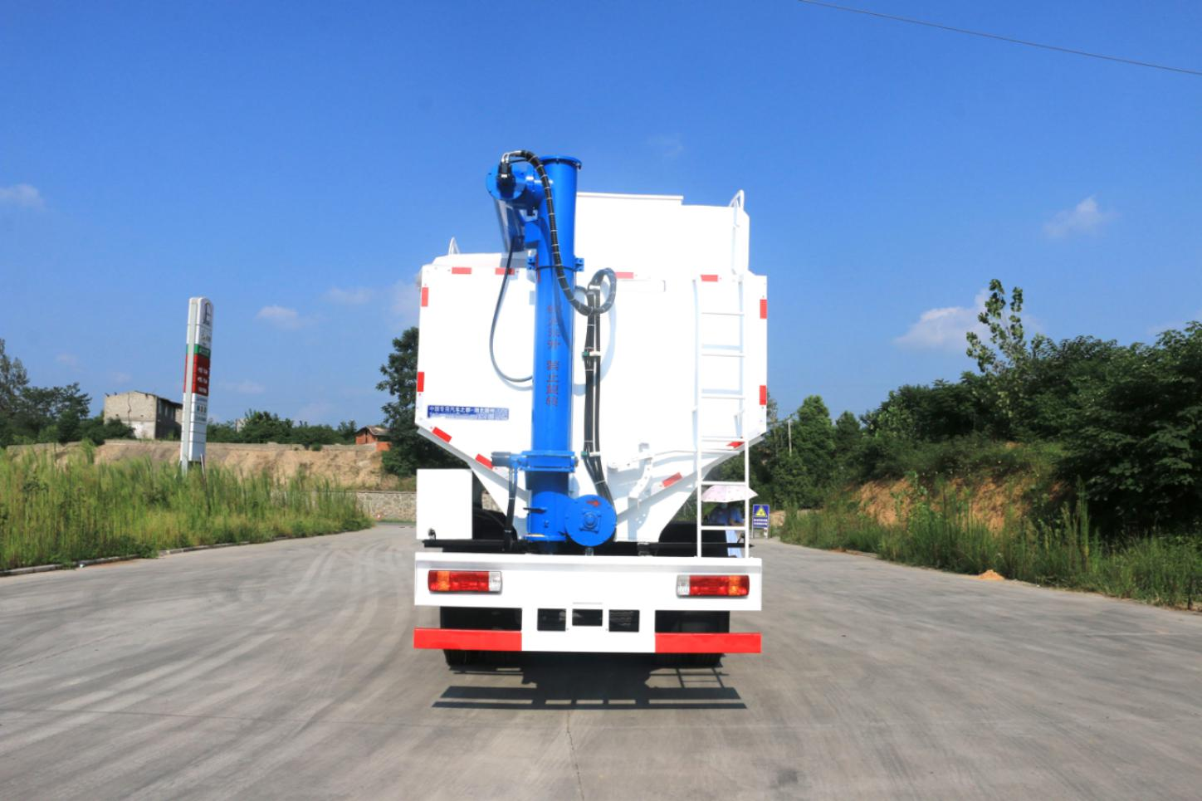

【整车技术参数】
产品名称 | 浩天星运牌HTX5310ZSLL7型散装饲料运输车
总质量(kg) | 31000 | 罐体容积(m3) |  |  | 33.2
额定质量(kg) | 15890 | 外形尺寸(mm) |  |  | 12000X2550X3995
整备质量(kg) | 14980 | 货厢尺寸(mm) |  |  | XX
额定载客(人) |  | 准拖挂车总质量(kg)
驾驶室准乘人数(人) | 2 | 鞍座最大载质量(kg)
接近角/离去角(°) | 19/11 | 前悬/后悬(mm) |  |  | 1512/2688
轴荷(kg) | 6500/6500/18000(二轴组) | 最高车速(km/h) |  |  | 89
备注： | 备注：  随底盘选装驾驶室式样。后部不可整体开启;货箱底板至活动硬顶距离2350mm;罐体外形尺寸:9000×2500×2350(mm);罐体有效容积:33.2立方米;介质:膨化及颗粒饲料,粉料;密度:500公斤/立方米.侧防护材料Q235,螺栓连接。后防护材料Q235,焊接连接,后部防护断面尺寸(mm):160×60,离地高度480mm;发动机/油耗值(L/100km)对应为;  YCK09400-60/37,YCK11460-60/37ABS型号/企业:ABS-E 4S/4M/威伯科汽车控制系统(中国)有限公司,安装带有卫星定位功能的行驶记录仪;该车主要用于运输散装饲料,专用装置为饲料仓和绞龙。  选装后尾部结构样式。
【底盘技术参数】
底盘型号 | LZ1310H7FCT |  | 底盘名称 |  | 载货汽车底盘
商标名称 | 乘龙牌 |  | 生产企业 |  | 东风柳州汽车有限公司
轴数 | 4 |  | 轮胎数 |  | 12
轴距(mm) | 2050+4400+1350
轮胎规格 | 12R22.5 18PR
钢板弹簧片数 | 11/11/13,11/11/10,3/3/10,3/3/4 |  |  | 前轮距(mm) | 2040/2040,2080/2080
燃料种类 | 柴油 |  |  | 后轮距(mm) | 1860/1860
排放依据标准 | GB3847-2005,GB17691-2018国Ⅵ
发动机型号 | 发动机生产企业 |  |  | 发动机排量 | 发动机功率
YCK09400-60  YCK11460-60 | 广西玉柴机器股份有限公司  广西玉柴机器股份有限公司 |  |  | 9410  10980 | 294  339

环保，燃油齐全：
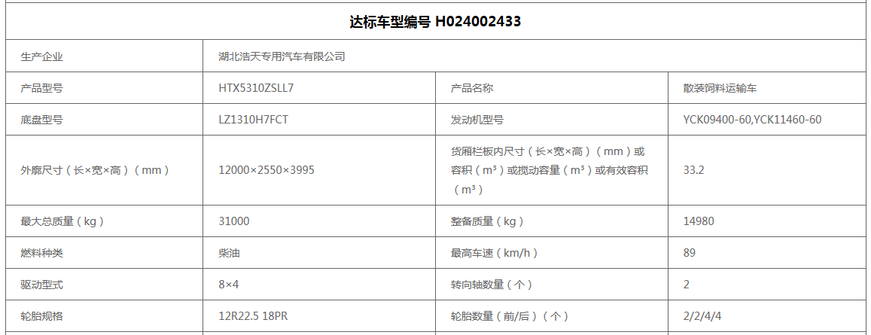

底盘配置：
轴距2050+4400+1350，H73D驾驶室，玉柴400马力，12JSD180TA（铝），Ф430拉式离合，5.5T前桥，2*440后桥，板簧3/3/10，282(8)车架，600L铝合金油箱，12R22.5，全气囊驾驶室悬置、电动液压翻转、电动玻璃升降器、气囊减震司机座椅、电动电加热后视镜、LCD液晶仪表、MP3+收音机、自动空调、真皮多功能方向盘、定速巡航系统、多态开关、电控硅油风扇、WABCO阀、铝合金贮气筒、ABS、中控锁、165AH电瓶、轻量化钢圈。
上装配置：
外形尺寸(mm)：12000×2550×3995
罐体外形尺寸(mm):9000×2500×2350，
按照公告尺寸制作，容积33.2m³（实际容积:42立方米），材质为高强度板，整车轻量化，整车三条绞龙由三个5.5千瓦西门子电机带动工作，顶部绞龙液压控制举升可左右旋转180°，标配罐体4仓，也可以根据用户要求分仓，不锈钢正泰电控箱，15米外接电源，不锈钢电源箱。举升方式：电动液压可选。
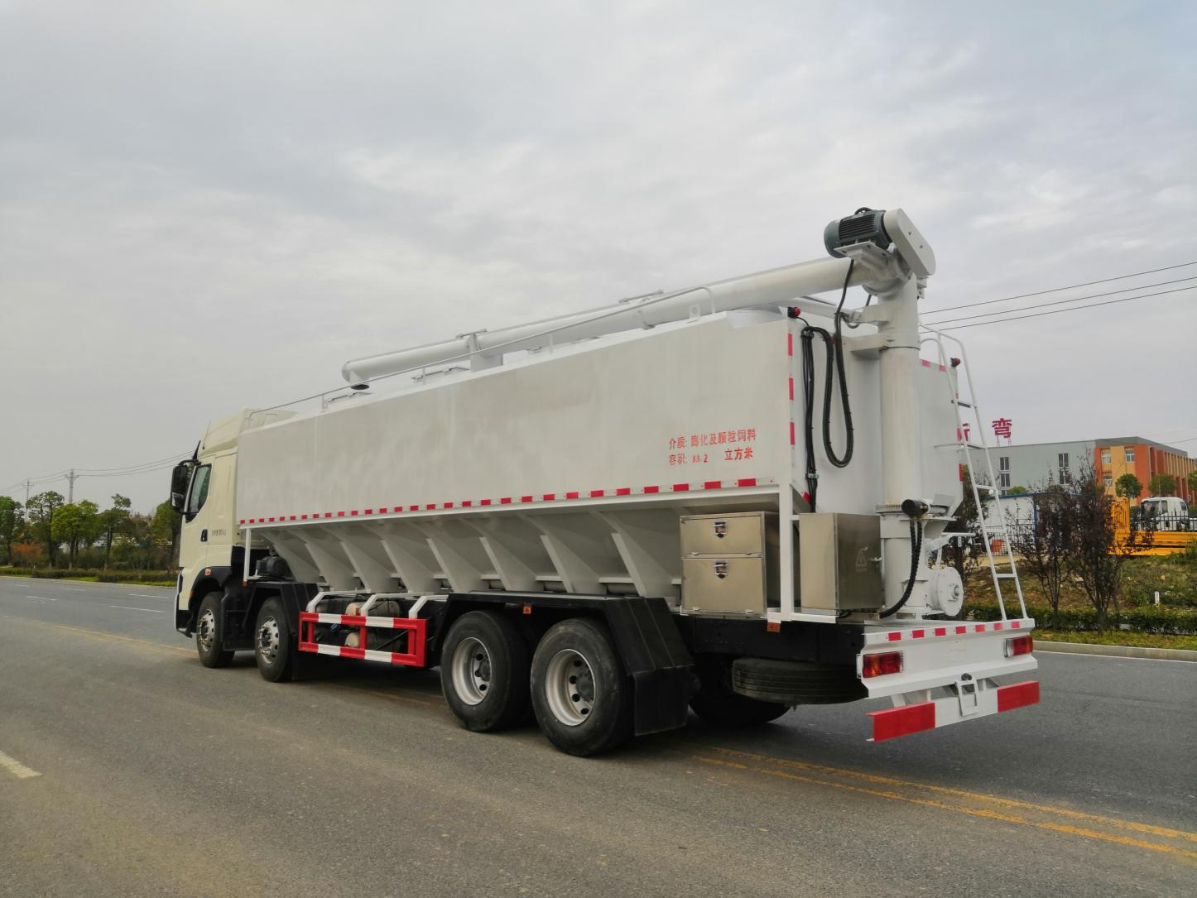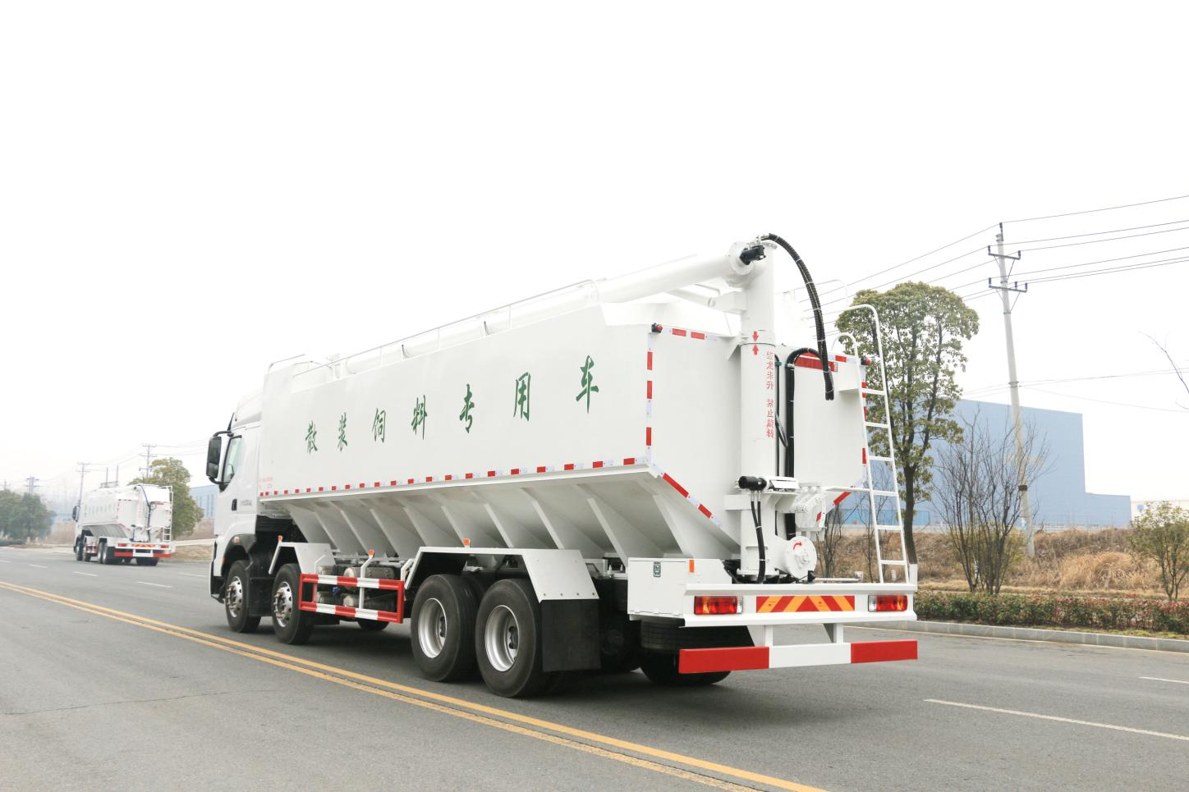
电动卸料 液压卸料

